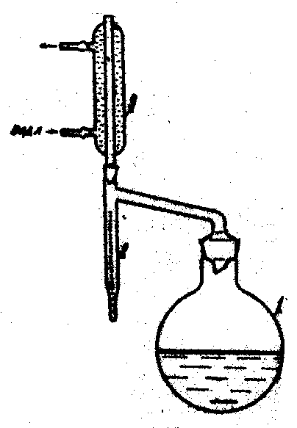

Рисунок 1. Аппарат Дина и Старта

